Najważniejsze publikacje:
- http://www.who.int/mediacentre/news/releases/2014/air-pollution/en/
- http://www.oecd.org/environment/indicators-modelling-outlooks/Policy-Highlights-Economic-consequences-of-outdoor-air-pollution-web.pdf
- http://www.iea.org/newsroomandevents/pressreleases/2016/june/energy-and-air-pollution.html
- http://www.nature.com/nature/journal/v525/n7569/full/nature15371.html
- http://healpolska.pl/
- http://www.krakowskialarmsmogowy.pl/text/przyczyny
- www.bip.malopolska.pl/umwm/Download/get/id,130889.html
- Sæbø, A., et al. "Plant species differences in particulate matter accumulation on leaf surfaces." Science of the Total Environment 427 (2012): 347-354.

OECD (Organizacja Współpracy Gospodarczej i Rozwoju OWGR, PL od 1996 r.):
Globalne zanieczyszczenie = wzrost kosztów leczenie z 21 mld USD w 2015 r. do 176 mld USD w 2060 r.

Do 2060 r. roczna strata dni pracujących (oddziałująca na produktywność) przewidywalnie osiągnie 3,7 mld (dzisiaj 1,2 mld)

Do 2016 roku straty związane z zanieczyszczeniem powietrza – w tym obniżenie produktywności pracowników, wydatki na leczenie i płody rolne – będą wynosić 1 proc. globalnego PKB.

Przedwczesna śmierć – z 3 mln do 6-9 mln w 2060 r. // Wg IEA (Międzynarodowa Agencja Energetyczna) – 4,5 mln do 2040 r.

Najgorzej, najwięcej przedwczesnych śmierci – Chiny i Indie

Liczba hospitalizacji wśród dzieci na zapalenie oskrzeli – 12 mln (2010 r.), 36 mln (2060 r.). trwałe zapalenia oskrzeli wśród dorosłych – z 4 do 10 mln

Raport przyznaje, że nie ma jednego modelu walki z zanieczyszczeniem. Każdy kraj musi uwzględnić własna specyfikę.

IEA (Międzynarodowa Agencja Energetyczna afiliowana przy OWGR)
Zanieczyszczenie powietrza to 4. największe zagrożenia dla ludzkiego życia, po wysokim ciśnieniu krwi, złej diecie i paleniu.

Health and Environment Alliance (HEAL) Polska
Ponad jedna trzecia Polaków stale narażona jest na działanie średnich rocznych stężeń szkodliwych pyłów zawieszonych powyżej zalecanych limitów, a 97% ludności Polski narażonych jest na stężenia pyłów powyżej poziomu rekomendowanego przez Światową Organizację Zdrowia (20 μg/m3).

Szacuje się, że każdego roku w Polsce ponad 40 000 osób umiera przedwcześnie z powodu zanieczyszczeń powietrza.

Po trwającej kilka dziesięcioleci tendencji spadkowej wykorzystanie węgla do produkcji energii elektrycznej w Europie znów wzrasta. Główny nośnik energetyczny – jest on źródłem około ¼ energii elektrycznej produkowanej w EU. Planowana jest budowa około 50 nowych elektrowni węglowych.

UE: roczny efekt emisji to ponad 18 200 przedwczesnych zgonów, ok. 8 500 nowych zachorowań na przewlekłe zapalenie oskrzeli oraz 4 mln utraconych dni pracy. Koszt finansowy wpływu energetyki węglowej w Europie na zdrowie jest szacowany na 179,12 mld zł (42,8 mld €) rocznie.

W Polsce zanieczyszczenie z sektora energetyki węglowej powoduje około 3 500 przedwczesnych zgonów oraz niemal 800 000 utraconych dni pracy. W przypadku Polski koszty te wynoszą PLN 34,32 mld (8,2 mld €) rocznie.

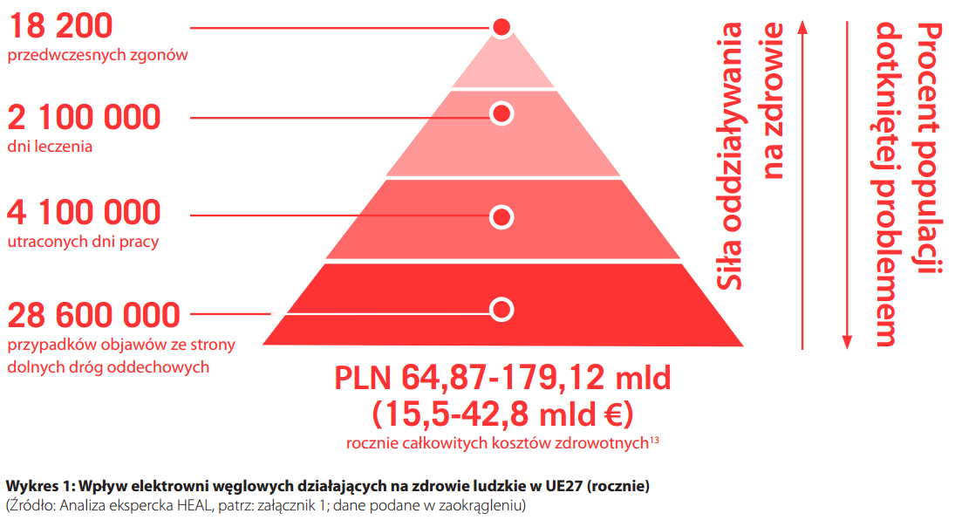

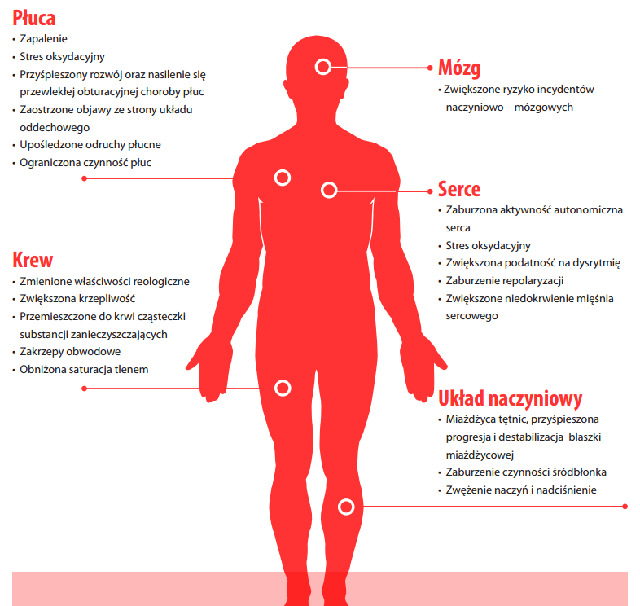

Emisje zanieczyszczeń atmosferycznych z 20 europejskich elektrowni węglowych o najgorszym
oddziaływaniu na zdrowie publiczne (dane za 2009 rok): Bełchatów, Turów, Kozienice, Rybnik

W Polsce koszty zdrowotne związane z energetyką węglową są najwyższe ze wszystkich krajów . Tylko Niemcy i Rumunia blisko, Turcja też.

„Co wiemy o smogu” 2015 SKAS
Z powodu zanieczyszczonego powietrza każdego roku przedwcześnie umiera ok. 43 000 Polaków – w wypadkach drogowych 3 300. Wyznaczone polskim prawem normy jakości powietrza są łamane od 10 lat.

Ok. 60% Polaków i Polek twierdzi, że powietrze, którym oddychają jest dobrej lub bardzo dobrej jakości. 70% osób mieszkających w Polsce chciałoby mieć łatwy dostęp do takich informacji.

- pył zawieszony (ziarna większe – PM10 oraz ziarna mniejsze PM2,5)
- benzo[a]piren – substancja rakotwórcza i mutagenna
- dwutlenek azotu (w największych miejscowościach przy ruchliwych arteriach komunikacyjnych: Kraków, Wrocław, Katowice oraz Warszawa)

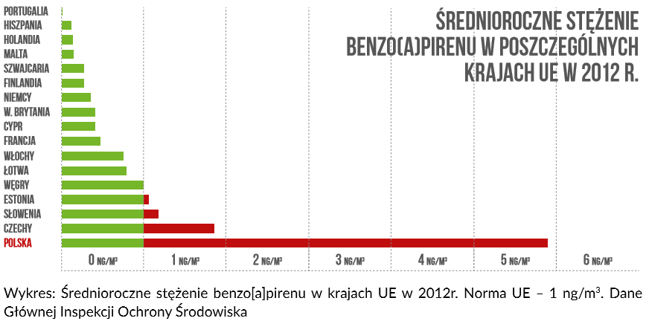

W Paryżu ograniczenie ruchu samochodowego w przypadku zbyt wysokich parametrów zanieczyszczenia. Gdyby w Polsce przyjąć taki sam poziom alarmowy w Warszawie mielibyśmy 6 dni, kiedy ogłoszono by alarm smogowy, w Rybniku – 51, a Krakowie 100!

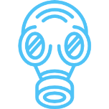
Oprac. i kontakt dla mediów:
Michał Rakowski
michal@profeina.pl
tel. 660 828 417

